Министерство образования и науки Российской Федерации

Севастопольский государственный университет

Кафедра ИС

Отчет

По дисциплине: “Численные методы”

Лабораторная работа №3

“Аппроксимация функций”

Вариант 3

Выполнил:

ст.гр. ИС/б-22

Волобуев Ю. С.

Проверил:

Сидоров С. М.

Севастополь

2018

1 ЦЕЛЬ РАБОТЫ

Изучить метод наименьших квадратов

2 ХОД РАБОТЫ

ЗАДАНИЕ. Известен набор экспериментальных данных значений x и y, найти методом наименьших квадратов линейную функцию, квадратичную функцию, степенную функцию, показательную функцию, логарифмическую функцию и гиперболическую функцию. Сравнить качество полученных приближений (приложение В).

Вариант 3



Аппроксимация линейной функции в Mathcad:

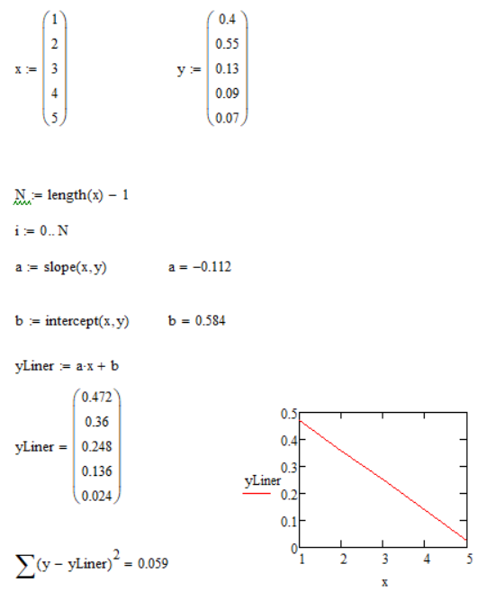

Рисунок 1 – Линейная функция

Аппроксимация степенной функции в Mathcad:

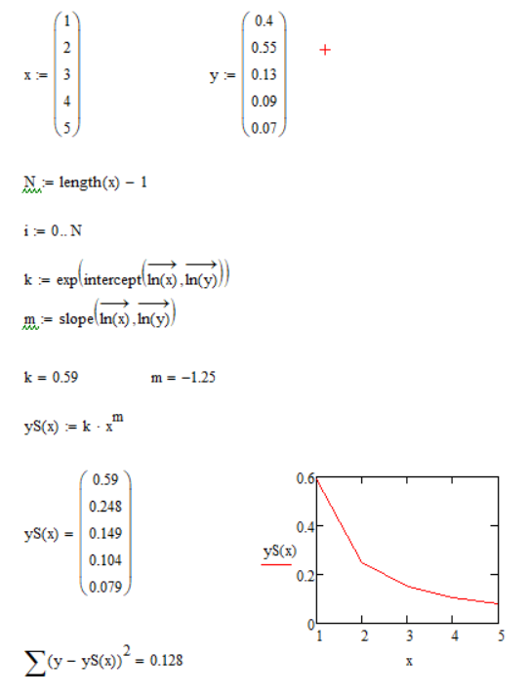

Рисунок 2 – Степенная функция

Аппроксимация показательной функции в Mathcad:

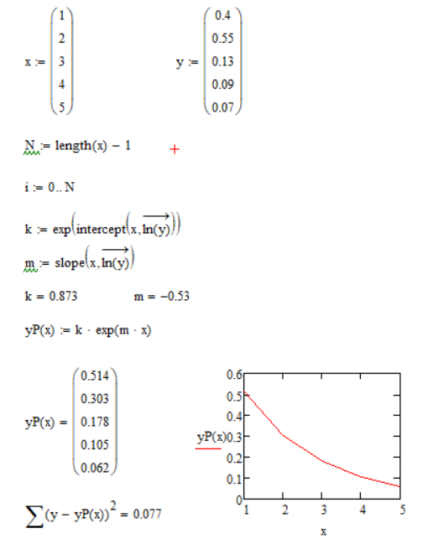

Рисунок 3 – Показательная функция

Аппроксимация логарифмической функции в Mathcad:

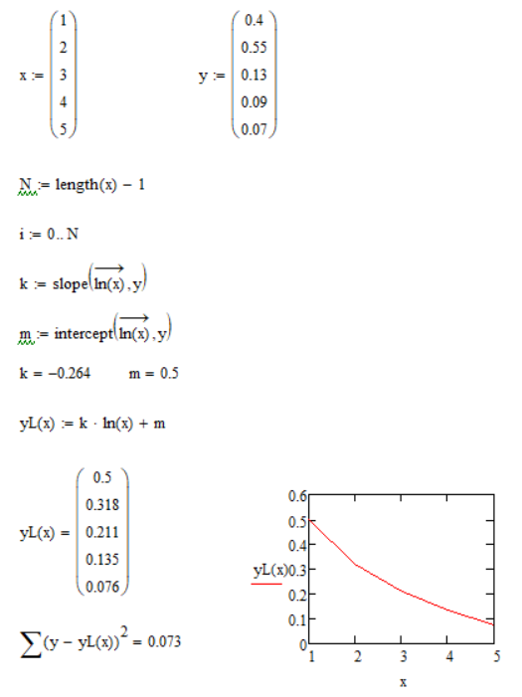

Рисунок 4 – Логарифмическая функция

Аппроксимация гиперболической функции в Mathcad:

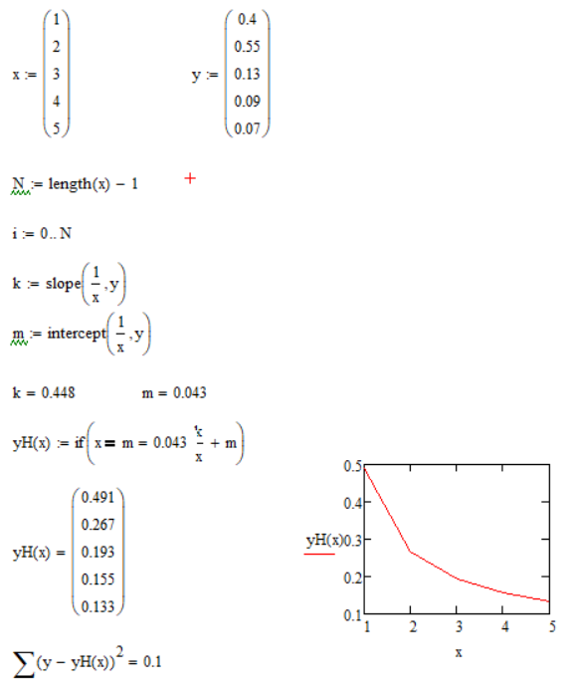

Рисунок 5 – Гиперболическая функция

Аппроксимация квадратической функции в Mathcad:

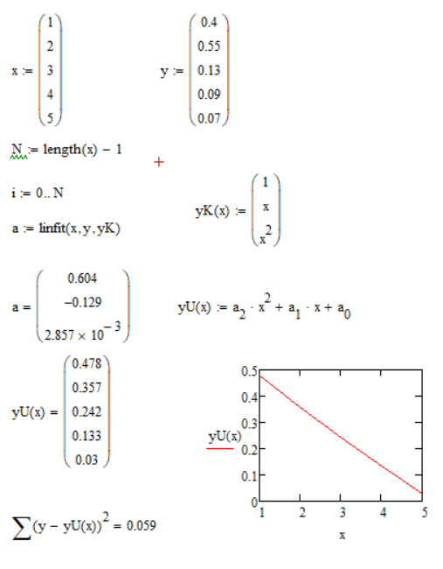

Рисунок 6 – Квадратическая функция

ВЫВОД

В ходе лабораторной работы была изучена аппроксимация. Была проведена аппроксимация линейной функции, квадратичной функции, степенной функции, показательной функции, логарифмической функции и гиперболической функции.